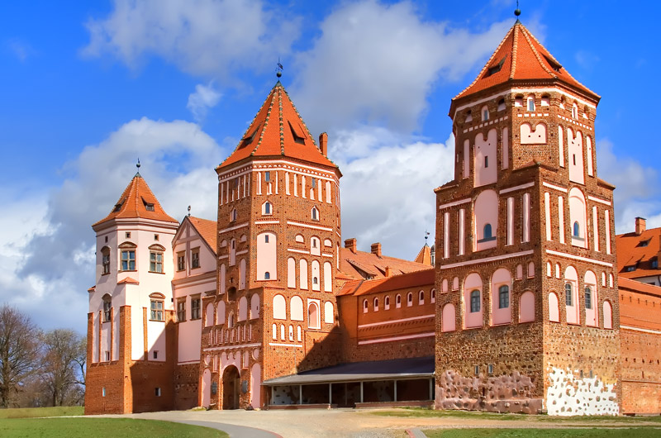
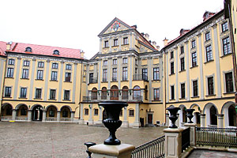
10.10.2020 г
ЭКСКУРСИЯ!!!
Мирский замок - Несвижский замок

Стоимость тура для сотрудников ВГМУ - членов профсоюза и их детей до 18 лет – БЕСПЛАТНО (За счет средств Витебской областной организации Белорусского профсоюза работников здравоохранения)
Полная стоимость тура – 40 рублей

Краткая программа тура:
06:30 | Сбор группы. Отправление из Витебска.
12:00 | Прибытие в Мир. Во время экскурсии вы увидите православную церковь, католический костел, иудейскую синагогу, дома ремесленников. Посещение Замкового комплекса «Мир», уникального памятника национальной культуры Беларуси. В 2000 году Мирский замок был включен в Список Всемирного культурного и природного наследия ЮНЕСКО. В архитектурном ансамбле Мира представлены замок-музей XVI–XX веков с 39 полноценными экспозициями, земляные валы, живописные парки и пруд, церковь-усыпальница князей Святополк-Мирских.
16.15 | Посещение Несвижского замка  Дворцово-парковый ансамбль XVI-XIX вв. в г. Несвиже расположен на северо-востоке города, в окружении прудов реки Уши. Инициатива возведения каменного замка принадлежит первому несвижскому ординату Николаю Христофору Радзивиллу «Сиротке» (1549–1616)
18:30 | Отправление в Витебск.
До 24:00 | Прибытие в Витебск.

Контактные лица:
Сотрудники: Лоскутова Юлия Сергеевна (+375 33 645 10 34)
Студенты: Харитонович Елизавета (+375 29 213 30 83)
Подробная информация на сайте: https://profsotr.vsmu.by

В стоимость тура входит: | - транспорт  - услуги лицензионного гида;
Дополнительно оплачивается: | - входные билеты в Мирский замок – взрослые 14 руб., школьники 7 руб - входные билеты в Несвиж – взрослые 14 руб., школьники 7 руб.
Профком сотрудников
Профком студентов

